Exercício Flexbox
Como fazer o CSS de um projeto que já existe

Por que este exercício é diferente
Quase sempre, em aula, a gente cria tudo do zero: escreve o HTML, escreve o CSS e vai ajustando. Na vida real não é assim. Na maior parte do tempo você vai ser chamado para fazer manutenção em um projeto que já existe, e a sua tarefa é fazer o seu trabalho se encaixar no que já está pronto.
Este desafio treina exatamente isso, junto com a prática de Flexbox. Você vai receber um HTML pronto e não vai poder mexer nele.

O que você recebe
Um único arquivo: index.html. Não tem CSS junto. Ao abrir no navegador, você vai ver o estado inicial: oito quadrados, um embaixo do outro, cada um com quatro caixinhas coloridas encostadas no canto.
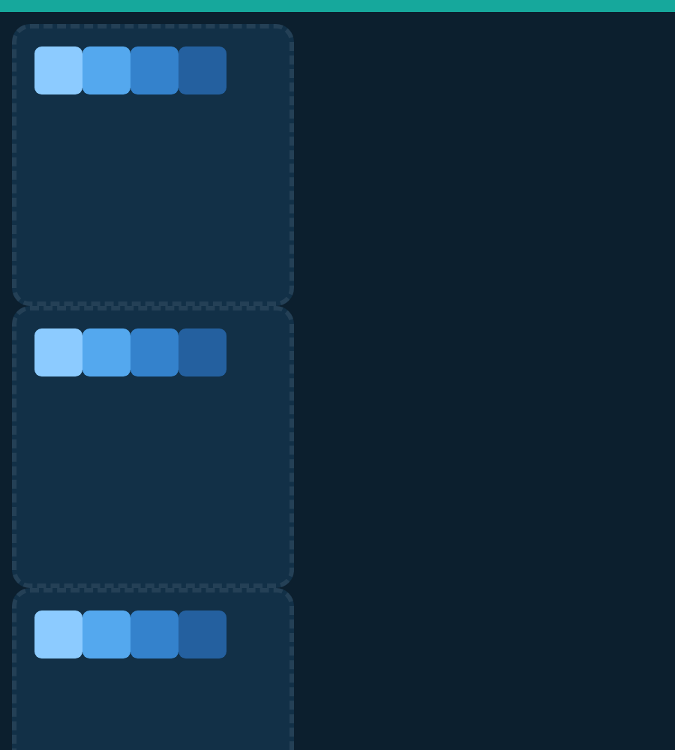
Estado inicial (rolando a página aparecem os oito quadrados).

O seu objetivo
Fazer o seu index.html ficar igual à imagem abaixo, só escrevendo CSS.
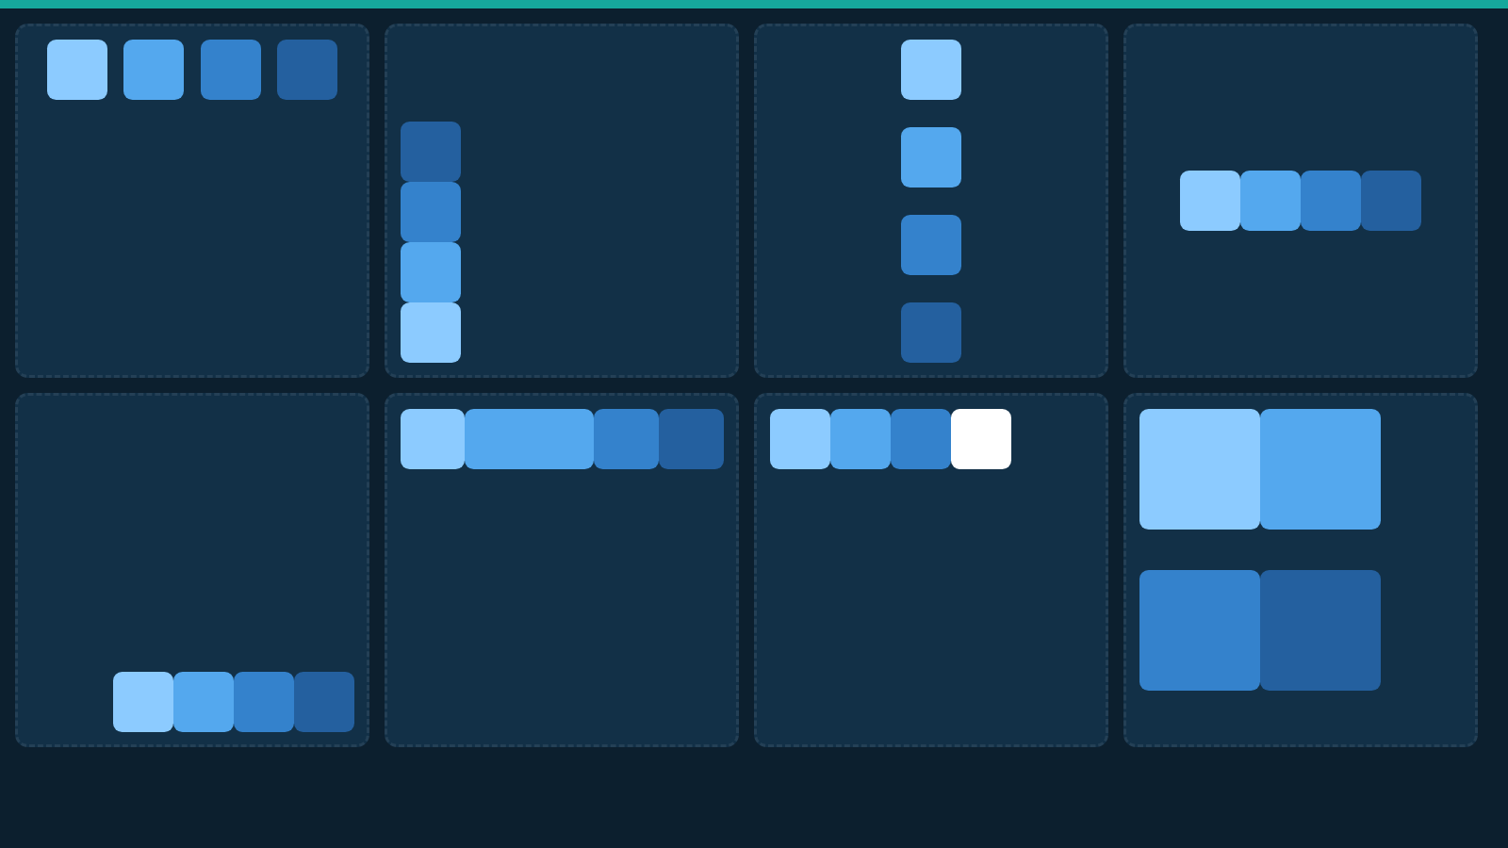
Resultado esperado: cada quadrado com as caixinhas organizadas de um jeito diferente.
Repare em cada quadrado: a ordem das cores, o alinhamento, etc. Cada um pede uma solução diferente de Flexbox.

As regras
- Não pode mexer no HTML. Na vida real, nem sempre temos acesso a todos os códigos. A ideia é simularmos a ideia de não podermos alterar o HTML.
- Como fazer o CSS funcionar então? Ler o HTML e descobrir faz parte do desafio.
- Como saber que eu terminei? Infelizmente não poderemos corrigir um por um. Compare visualmente. Ao abrir o index.html o resultado visual deve ser igual ao da imagem acima.
Se travar, reveja as aulas ou consulte nossos materiais. Boa sorte!

